プレスリリース
常設展「美術館は心の病院 猪熊弦一郎とMIMOCA」
2018年7月14日(土) – 9月30日(日)
丸亀市猪熊弦一郎現代美術館

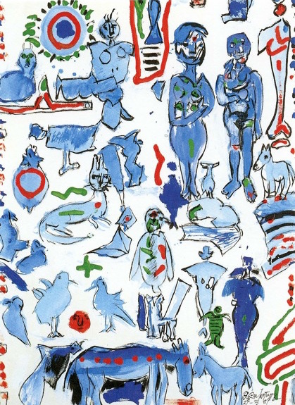
猪熊弦一郎《楽しい家族》(1989年) ©公益財団法人ミモカ美術振興財団

[お問い合わせ先]
丸亀市猪熊弦一郎現代美術館
公益財団法人ミモカ美術振興財団
展覧会担当 宇川亜澄
〒763-0022 香川県丸亀市浜町80-1
Tel. 0877-24-7755 Fax. 0877-24-7766
E-mail. press@mimoca.org

常設展「美術館は心の病院 猪熊弦一郎とMIMOCA」

[概要]
展覧会名：美術館は心の病院 猪熊弦一郎とMIMOCA
会期：2018年7月14日(土) − 9月30日(日) 会期中無休 [79日間]
時間：10:00−18:00（入館は17:30まで）
会場：丸亀市猪熊弦一郎現代美術館 2階展示室A
主催：丸亀市、丸亀市猪熊弦一郎現代美術館、公益財団法人ミモカ美術振興財団
観覧料：一般300円（240円）、大学生200円（160円）、高校生以下または18歳未満・丸亀市在住の65歳以上・各種障害者手帳をお持ちの方とその介護者1名は無料
・（ ）内は20名以上の団体料金
・同時開催企画展「猪熊弦一郎展 風景、顔」の観覧料は別途
・8月18日（土）、19日（日）は1階ゲートプラザにて「まるがめ婆娑羅まつり」開催のため観覧無料（当日は展示室内に音が響く場合があります）

[開催趣旨]
丸亀市猪熊弦一郎現代美術館(愛称：MIMOCA)は丸亀市ゆかりの画家・猪熊弦一郎(1902−93)の全面的な協力のもと、1991年に開館しました。落成式の際のインタビューで、猪熊は「美術館は心の病院」という言葉を残しています。美術館で良い作品を見たり、気持ちのよい空間に身を置いたりすることは、心を癒し新鮮な刺激を受け、生きる活力を得る機会になります。猪熊は、せわしない現代社会において「心の病院」として美術館は欠かせない存在になると考えていました。そんな「心の病院」を実現するため、立地から理念、建築、調度品に至るまで丸亀市と猪熊とで協議を重ねてMIMOCAが形作られていきました。そして猪熊の思いを受け継いで、当館は現在も活動を続けています。
MIMOCAに対する猪熊の思いや、当館の理念について、これまでまとめてご紹介する機会はあまりありませんでした。本展では「心の病院」としてのMIMOCAそのものにスポットを当て、様々な活動を積み重ねてきたこれまでのあゆみを振り返りながら、猪熊がMIMOCAに込めた思いをひもときます。なお当館は本年度中に、長寿命化に向けた改修工事のため長期休館いたします。休館を控えた今、本展を通して改めてMIMOCAを見つめ、今後の活動に繋げてまいります。

[トピックス]
- MIMOCAそのものにスポットを当てた展覧会は、開館以来今回が初となります。

- 1991年の開館記念展「猪熊弦一郎展」のポスターやチラシには、猪熊による作品《楽しい家族》(1989年)が掲載されています。これは猪熊自らが選び、「人々がMIMOCAの雰囲気に浸ることで、生きる喜びを感じ、心が安らぎ、美しいものがわかる。そういうことから、周りの人たちを愛し、家族を愛し、自分の街を愛する心が生まれてくると思う」と話したそうです。本展ではこの作品をMIMOCAで初めて公開します。

- 馬の壁画と呼ばれ親しまれているMIMOCA正面壁画《創造の広場》(1991年)は、猪熊とMIMOCAを設計した建築家・谷口吉生(1937−)とで話し合って、猪熊が描いた下絵からは少し変更されています。今回、その下絵を初公開します。

[関連プログラム]
キュレーターズ・トーク
本展担当キュレーターとお話ししながら一緒に作品を鑑賞しましょう。
日時：会期中の第1日曜日 15:00-
参加料：無料
申し込み：不要

[同時開催企画展]
猪熊弦一郎展 風景、顔
会期：2018年7月14日(土) − 9月30日(日) 会期中無休
会場：丸亀市猪熊弦一郎現代美術館 3階展示室C

[猪熊弦一郎 プロフィール]
1902年、香川県高松市に生まれ、旧制丸亀中学校(現丸亀高校)卒業。その後上京し、東京美術学校(現東京藝術大学)に進学、藤島武二教室で学ぶ。1938-40年、パリに遊学、アンリ・マティスに学ぶ。戦後は、三越包装紙「華ひらく」のデザインや、国鉄上野駅(現JR上野駅)の壁画《自由》を手がけた。1955年にニューヨークに渡り、以降約20年間、同地を制作の拠点とする。1975年からは東京とハワイで制作を続けた。1991年、丸亀市猪熊弦一郎現代美術館開館。1993年、90歳で死去。

[丸亀市猪熊弦一郎現代美術館 沿革]
1987年（昭和62年）
10月 丸亀市が市制90周年事業として市立猪熊弦一郎記念美術館(仮称)の建設を発表
1988年（昭和63年）
11月 美術館準備室設置
1989年（平成元年）
12月 美術館建設工事起工式
猪熊弦一郎から丸亀市へ「夜」「猫に寄せる歌」「Two Shores A」等、第1回分
として作品1000点を寄贈
1991年（平成3年）
3月 定礎式と壁画「創造の広場」除幕式
猪熊弦一郎に丸亀市名誉市民の称号が贈られる（丸亀市第1号）
6月 美術館建設工事竣工
9月 丸亀市美術館条例制定
10月 美術館の愛称が「MIMOCA」に決定
11月 落成式
一般公開・「開館記念展 猪熊弦一郎展」開催
1992年（平成4年）
5月 丸亀市長との約束に基づき猪熊弦一郎から所有する作品等を市に寄贈する主旨の
文書提出
1993年（平成5年）
4月 財団法人ミモカ美術振興財団設立
5月 猪熊弦一郎、東京にて死去（17日、満90歳）
9月 第34回建築業協会賞受賞

1994年（平成6年）
5月 第7回村野藤吾賞受賞
1995年（平成7年）
4月 MIMOCA FRIEND（ミモカフレンド）発足
1996年（平成8年）
4月 第5回公共建築賞（主催:社団法人・公共建築協会）・特別賞受賞（3日）
5月 休館日改定（月曜日休館を廃止し、元旦より開館へ）
料金体系改定（大学生料金を一般料金と分離し、高校生以下無料に）
開館時間変更（午前10時から午後6時まで）
9月 インターネットにウェブサイト開設
1997年（平成9年）
7月 美術館南北の市道の愛称を「美術館通り」、「いのくま通り」と設定
1998年（平成10年）
11月 建設省設立50周年記念「公共建築百選」に選出
2001年（平成13年）
11月 香川県教育文化功労者受賞 （1日）
開館10周年を迎える
2003年（平成15年）
11月 生誕100周年記念猪熊弦一郎回顧展開催（23日）
2011年（平成23年）
11月 開館20周年を迎える
2016年（平成28年）
11月 開館25周年を迎える

[広報用画像]
広報用画像は当館ウェブサイトよりご請求ください。https://www.mimoca.org/ja/press/

猪熊弦一郎《楽しい家族》1989年
©公益財団法人ミモカ美術振興財団

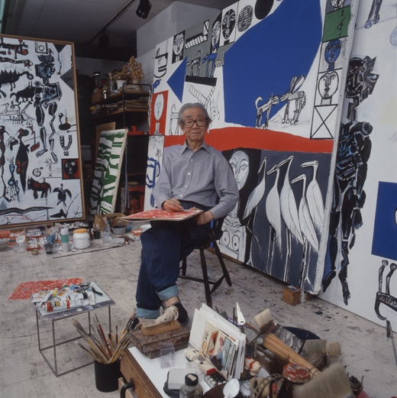
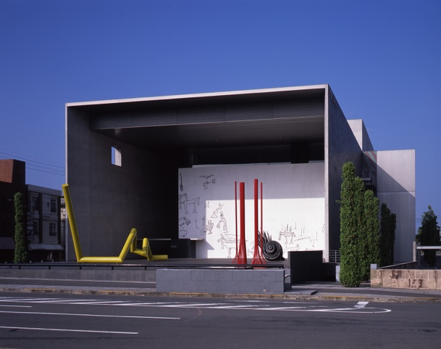

丸亀市猪熊弦一郎現代美術館 外観 猪熊弦一郎(1902−93)
撮影：山本糾 撮影：高橋章

